REQUERIMENTO Nº __/2025
AUTORIA DO VEREADOR: RUBEM SEVERINO JOSÉ FILHO – CABO RUBEM - PSB

EMENTA: REQUER QUE SEJA REALIZADO EM CARÁTER DE URGÊNCIA, A CAPINAÇÃO DA RUA PLÁCIDO DE OLIVEIRA LIMA E VIAS ADJACENTES, NO BAIRRO DA IMACULADA.

Exmo. Sr. Presidente,

Requeiro, na forma do disposto no art. 116, combinado com o art. 119, inciso IV, do Regimento Interno, depois de ouvido o Plenário que seja direcionado expediente ao Ilmo. Jefferson Luiz Dantas da Silva que está como Secretário Municipal de Infraestrutura, solicitando capinação da Rua Plácido de Oliveira Lima, e demais vias, no Bairro da Imaculada.

Justificativa

Solicito, urgentemente, à Secretaria de Infraestrutura a realização do serviço de capinação na Rua Plácido de Oliveira Lima (rua principal da Imaculada) e em suas vias adjacentes, no bairro da Imaculada.

A capinação é medida essencial para garantir melhores condições de mobilidade, segurança e higiene pública, uma vez que o mato alto dificulta a circulação de pedestres, favorece o acúmulo de lixo e pode servir de abrigo para insetos, roedores e outros vetores. Além disso, a manutenção adequada das vias públicas contribui para a valorização do bairro e para o bem-estar dos moradores.

Diante do exposto, conto com a aprovação dos nobres pares para que esta solicitação seja atendida com a urgência que o caso requer. Sem mais para o momento reitero votos de cordialidade e respeito.

Sala das Sessões, 17 de novembro de 2025.

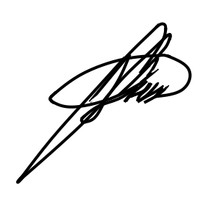

Cabo Rubem
Vereador - PSB

